Косметологические процедуры при варикозе на пользу
В наши дни женщины, которые заботятся о красоте своей кожи, активно пользуются разнообразными лечебными и омолаживающими процедурами, разработанными для них косметологами. К сожалению, не все знают, что некоторые из этих процедур могут нанести вред людям с больными сосудами. О том, какие косметологические процедуры полезны, а какие вредны при варикозной болезни, рассказывает врач клиники Beauty Vita врач-косметолог, дерматолог Цалоева Олеся Юрьевна.

– Олеся Юрьевна, объясните, почему косметологические процедуры могут быть опасны для вен?
Дело в том, что некоторые процедуры, которые проводят косметологи, могут травмировать слабые сосуды. Самый показательный пример – восковая эпиляция, когда теплый воск наносится на кожу, а затем после застывания отрывается резким движением. Данная процедура может стать причиной повреждения сосудов из-за сильного теплового и механического воздействия, поэтому людям с варикозным расширением вен на ногах или просто со слабыми венами она категорически противопоказана.

– Какой вид эпиляции лучше делать при варикозе?
Есть масса вариантов. Многие способы эпиляции не имеют подобных недостатков и могут использоваться теми, у кого проблемы с венами. Например, никакого вреда сосудам не принесет лазерная эпиляция, электроэпиляция и такие простые методы, как бритье или удаление волос с помощью специального крема.

– С эпиляцией все понятно. А правда ли, что такая косметологическая проблема как целлюлит может быть связана с варикозом?
Это разные заболевания, но они могут воздействовать друг на друга. Например, если у человека есть варикозная болезнь, она может дополнительно стимулировать развитие целлюлита, и наоборот.
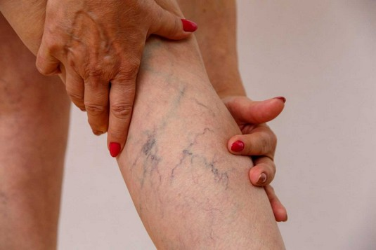
Объединяют их и общие предпосылки к возникновению: и варикоз, и целлюлит часто развиваются из-за малоподвижного образа жизни, а у женщин дополнительным фактором риска становятся гормональные колебания, нагрузки во время беременности и родов. Начальные симптомы у целлюлита и варикозной болезни так же похожи: прежде всего, это отеки. Дело в том, что при варикозе нарушается отток крови, происходит застой, что влияет и на лимфатический отток межклеточных жидкостей, вызывая отечность. Когда нарушен обмен веществ, поверхностные капилляры испытывают нехватку кислорода, в результате этого процесса разрастается соединительная ткань, которая и создает на коже эффект апельсиновой корки. Конечно, лучше до этой стадии не доводить и принять профилактические меры заранее, самое простое это обзавестись специальными компрессионными колготками или чулками, но лучше проконсультироваться у врача-флеболога.
– Что может в этом случае предложить косметология?
Для борьбы с целлюлитом у косметологов есть много хорошо зарекомендовавших себя методов лечения, но необходимо учитывать, что если у вас при этом еще и проблемы с венами, то многие процедуры применять нельзя. Так, например, следует избегать любых тепловых процедур (горячие обертывания, бани, солярии и т.д.). Во время этих процедур происходит расширение капилляров, в результате чего они могут травмироваться. Именно по этой причине людям с варикозом противопоказаны горячие ванны. Кроме того, очень большой вред может причинить венам грубое механическое воздействие на кожу во время антицеллюлитного массажа. Большинство видов массажа (ручной, вакуумный, медовый и т.п.) может привести к нарушению целостности капилляров, воспалению сосудов, образованию тромбов.
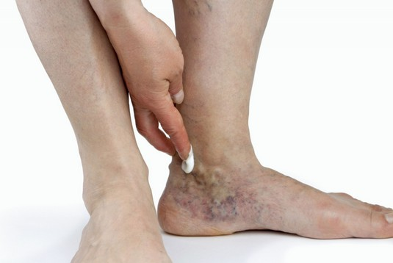
– Как же тогда бороться с целлюлитом тем, у кого больные вены?
Отделение косметологии нашей клиники имеет в арсенале ряд методов, которые одновременно эффективны и для лечения целлюлита, и для профилактики варикозной болезни. Прежде всего, это лимфодренажный массаж, процедура, направленная на улучшение оттока лимфатической жидкости. Если речь идет об аппаратном массаже (лимфопресс), то процедура происходит следующим образом: человек надевает специальный комбинезон с трубочками, по которым нагнетается сжатый воздух, попеременно воздействующий на разные части кожи. Это довольно приятная процедура, длящаяся около получаса; курс лимфодренажного массажа в среднем состоит из 10 процедур, которые проводятся через день. Эффект от такого курса длятся около полугода, после чего рекомендуется его повторение.
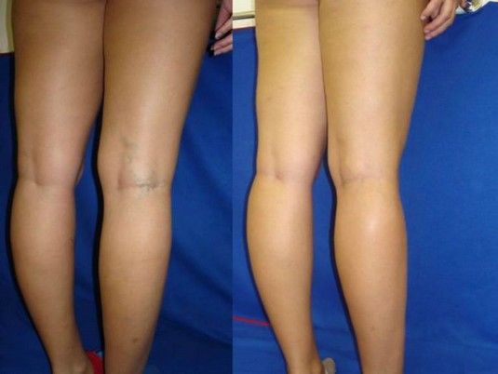
– На чем основана эффективность такого массажа?
Когда застоявшаяся лимфатическая жидкость выгоняется из подкожной и жировой клетчатки, освобождаются сдавленные кровеносные сосуды и улучшается венозный отток. В результате этих процедур уменьшается отечность, восстанавливается нормальное питание клеток, повышается эластичность и упругость кожи. Тот же эффект может быть достигнут и с помощью ручного лимфодренажного массажа, который проводит наш массажист. Среди новейших методик я бы выделила массаж с помощью микротокового аппарата. Процедура проводится с использованием специальных проводящих перчаток, которые позволяют воздействовать на кожу микротоками подпороговой частоты, которые даже не ощущаются пациентом. Специалист проводит массаж, а при этом микротоки создают волнообразные колебания, которые воздействуют на сосуды и улучшают отток лимфатической жидкости.
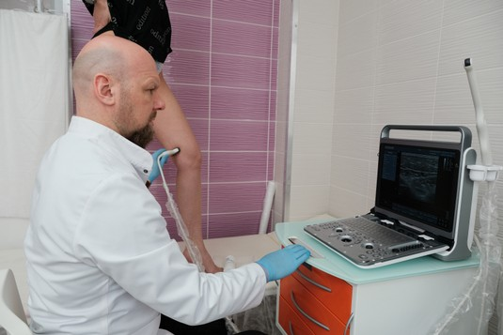
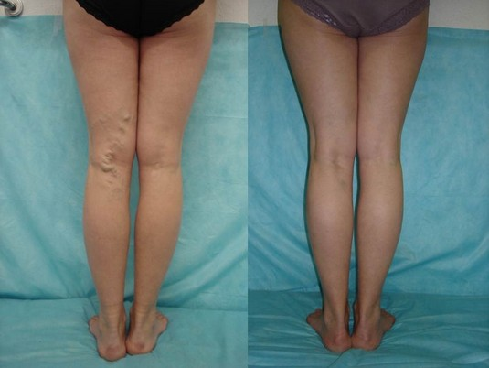
– Улучшить лимфатический отток можно только с помощью массажа?
Нет, существуют и другие методики. Так, например, именно в нашей клинике недавно стала успешно использоваться для этих целей капилляромезотерапия. Косметолог совместно с врачом-флебологом выбирают зоны крупных лимфатических и кровеносных сосудах, куда делаются инъекции сосудистых препаратов. Это создает лимфодренажный эффект и в целом оздоравливающе действует на весь организм, так как с лишней жидкостью выводятся токсины и шлаки. Это курсовая процедура, которая делается раз в неделю; рекомендуемая продолжительность курса – 5-7 процедур.

Прием ведут врачи клиники:
Цалоева Олеся Юрьевна - врач косметолог, дерматолог.
Чистяков Михаил Владимирович - врач сердечно-сосудистый хирург, кандидат медицинских наук.

